葡萄果實之發育與成熟
張林仁 林嘉興
台灣省台中區農業改良場
摘 要
本文簡要介紹葡萄果粒之解剖構造，以及果實之發育過程。並就葡萄果實生長發育中各種生育條件如種子數、花蕾及果粒荷爾蒙含量，枝條之葉面積指數，結果枝之密度，結果枝之無機養分等對果粒發育及成熟之影響，分別討論。並略述果實生長中之糖度、酸度、著色度及風味組成等之變化及影響因素。並針對本省葡萄生產上之相關問題予以探討，期能對改善現行栽培上之缺點有助益。
前 言
果樹之栽培以生果實為最終目的，所以在確保開花結實及收成上，果實發育良否是最重要的關鍵。因此，在葡萄的栽培管理上除了要注意開花前至開花期的養分供養平衡，使開花能順利而完成授粉受精。在著果後至成熟採收期長達3個月以上的果實發育期間，更需要細心照顧，不使前半段之辛勞血本無歸。
果實由子房生長而來，到成熟期之碩大體積，其間之細胞分裂、生長都有很多因素互相制衡，而誘導果實之正常生長，因此在某條件因素或環節失去控制或造成混亂，將導致不正常之生長，或是達不到人為之需求標準。本文概述並簡要討論葡萄果實生育期間，各種過程之變化及影響，希望對提高葡萄果實品質有所裨益。
一、葡萄果粒之解剖構造
葡萄開花時，從子房之橫切面可見維管束在子房壁（果皮）中呈環狀分佈，維管束環外側之子房外壁細胞較小而均一，而內側之內壁細胞較大呈放射狀排列，子房內通常有2～3個子室（胞室，locule），每個子室各含2個胚珠（ovule）（圖1、2、3）。果粒發育期，維管束環外側之子房壁（外壁）可區分為三種細胞群，最外側為一層表皮細胞，其內為8～10層長圓柱之厚壁細胞，再次為6～8層之多角形薄壁細胞，此三類細胞構成果皮（圖3），其中長圓柱形之厚壁細胞內含芳香體、色素及單寧等物質。表皮細胞外覆角質層（cuticle），角質層之厚度對果實之病害及機械傷害的抵抗力有密切關係，並影響輸送之難易。成熟期果皮表面形成白色臘質之果粉，具有保護果皮、防止水分聚集及病害的侵入等功能。
維管束環內側為中果皮及內果皮，中果皮發育成多汁之果肉，為一般漿果之特性。維管束環內側的16～18層中果皮薄壁細胞從果心呈放射狀向果皮延伸並擴大體積，最內側為1～2層與種子連接之內果皮細胞。從果粒之縱切面顯示，維管束由果梗（果軸）經果蒂到達果粒中，
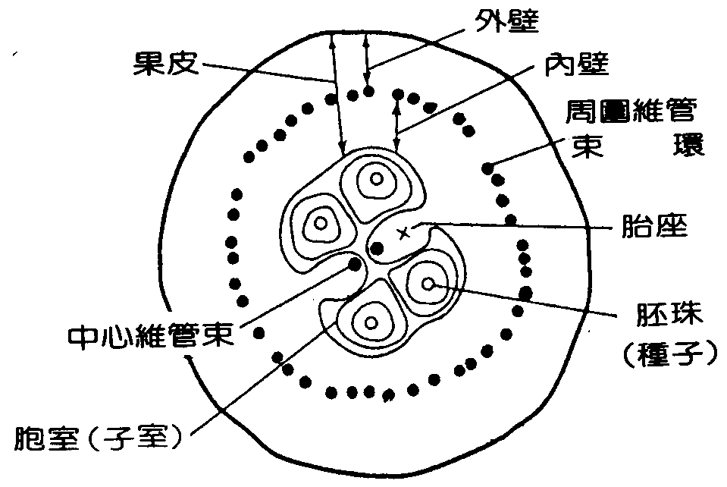
圖1 葡萄子房之橫切面構造（仿大井上康，1930）⁽⁶⁾
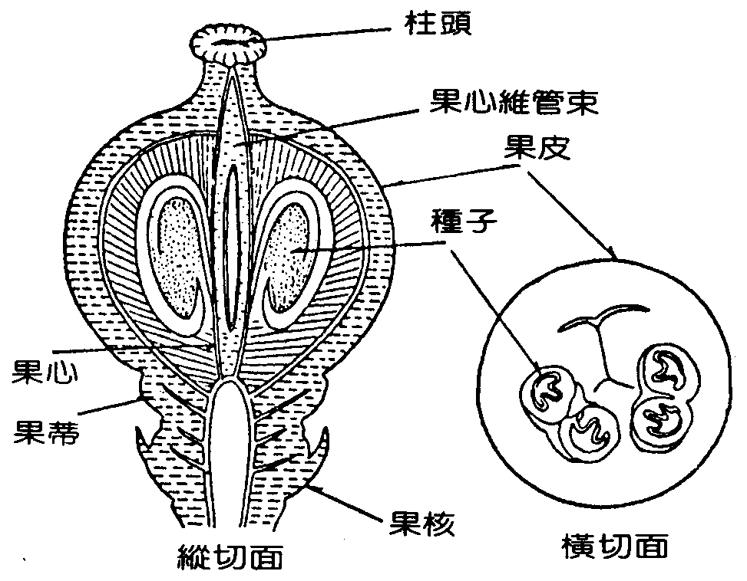
圖2 葡萄幼果之解剖構造（仿恒屋棟介，1971）⁽¹⁷⁾
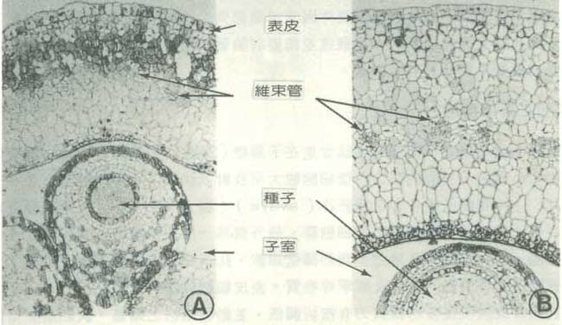
圖3 巨峰葡萄開花期及開花後3天之子房切片（橫切面）
在果粒基部與果蒂連接處分枝成多數細小維管束通向果粒，而在果肉中造成網狀分佈，在果心部則有中心維管束通向種子（圖2），這些密佈的維管束為供應果粒成長所需之養分及水分的主要通路。
二、葡萄果粒之發育
葡萄開花後，受精成功的果粒的生長，諸如體積、鮮重、乾重、果徑等的增長，都呈現一個雙S曲線（double-sigmoid curve）的模式（圖4），此種雙S形生長的區分為三個階段，在兩個生長階段之間有一段時期葡萄果粒體積幾乎沒有增長或很少⁽²⁴⁾。在第一生長期（細胞分裂期），除了子房中的胚及胚乳外都急速地生長分裂，生長曲線陟峭上升。第二生長期則是胚及胚乳的生長、內果皮的木質化以及子房壁的輕微生長，所以果粒外觀上的增長幾近沒有，因此生長曲線平緩。第三生長期則是中果皮的生長，造成果粒的膨大及成熟。第二生長期生長緩慢的原因尚未明瞭，也許是為了蓄積糖類而造成細胞的高滲透壓，因此在第三生長期初期吸收水分而引起細胞膨大及生長⁽²⁴⁾。
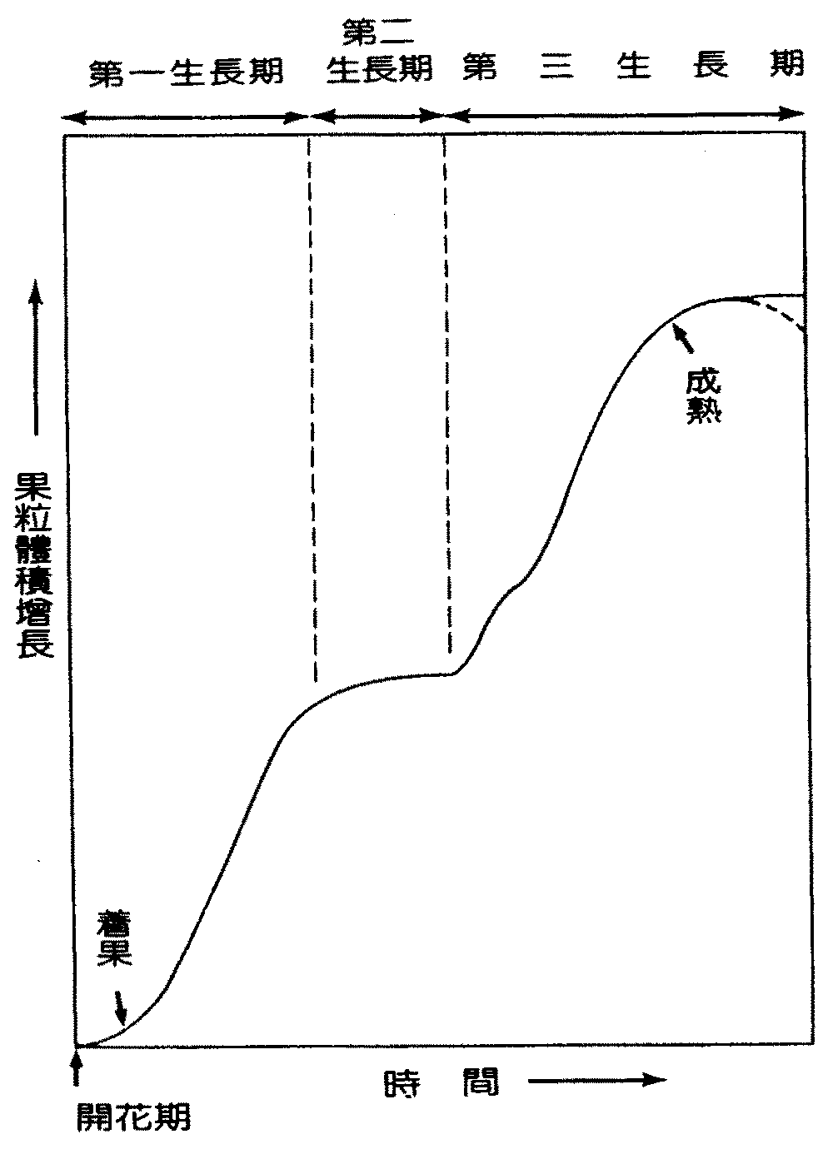
圖4 葡萄果粒之雙S生長模式圖（仿Coombe and Hale, 1973）⁽²⁴⁾
從著果到第三生長期始期稱為綠色期（green stage），在此時期果粒迅速擴大（除了第二生長期外），糖類含量低而酸度則高。第三生長期開始後，果粒開始著色及軟化，稱為成熟期（ripening stage），在白色品種則是綠色轉淡或轉黃，隨著成熟期之進展，有色品種之
果色逐漸轉深，糖類含量增加而酸度則降低⁽²⁴⁾。
果粒形成後，結果母枝貯藏之養分與新梢葉片同化養分的移行對初期的生長有很大關係，通常在開花後10天左右為決定種子之有無及不受精果的時間，自開始期至10～15日為細胞分裂期⁽¹⁷⁾，但受到氣候及養分條件影響而無固定的細胞分裂模式。在正常狀況下，開花期至30天左右為果實第一生長期，果粒之生長速度最大，初期生長主要為細胞分裂使果粒急速肥大，其後細胞體積增大而使果粒生長，開花期細胞徑為1個單位時中果期時約可長至10倍左右。
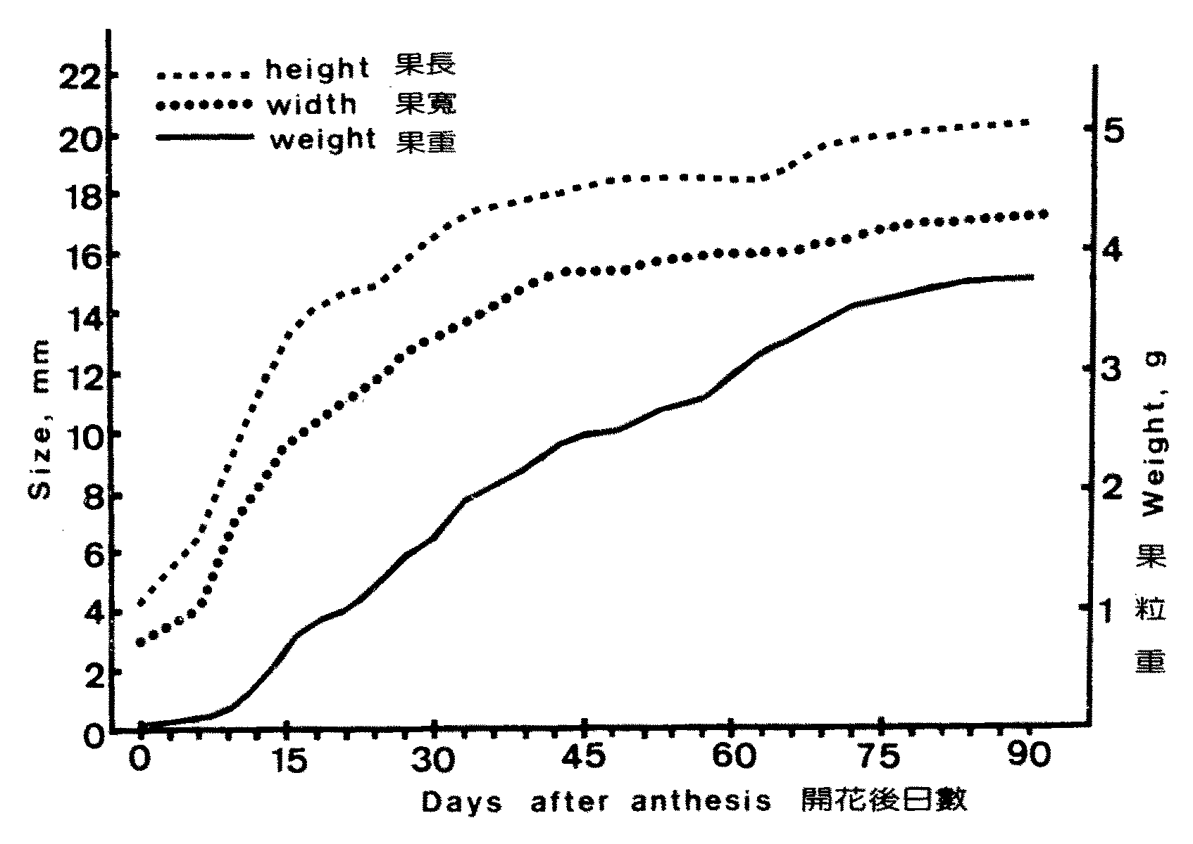
圖5 金香葡萄秋果果粒肥大生長曲線（1985）
表1 巨峰葡萄冬果果實發育初期之細胞大小及層數
日 期 |  | 果肉細胞層數 | 果肉厚度 | 細胞徑長
開花期  開花後 | （ 0天）  3天  6天  9天  12天  18天  24天  27天 | 18  22  27  34  38  34  38  37 | 300μ（微米）  500  760  1180  2100  3260  4050  5520 | 17μ  23  28  35  55  96  107  147
*10個樣本之平均育
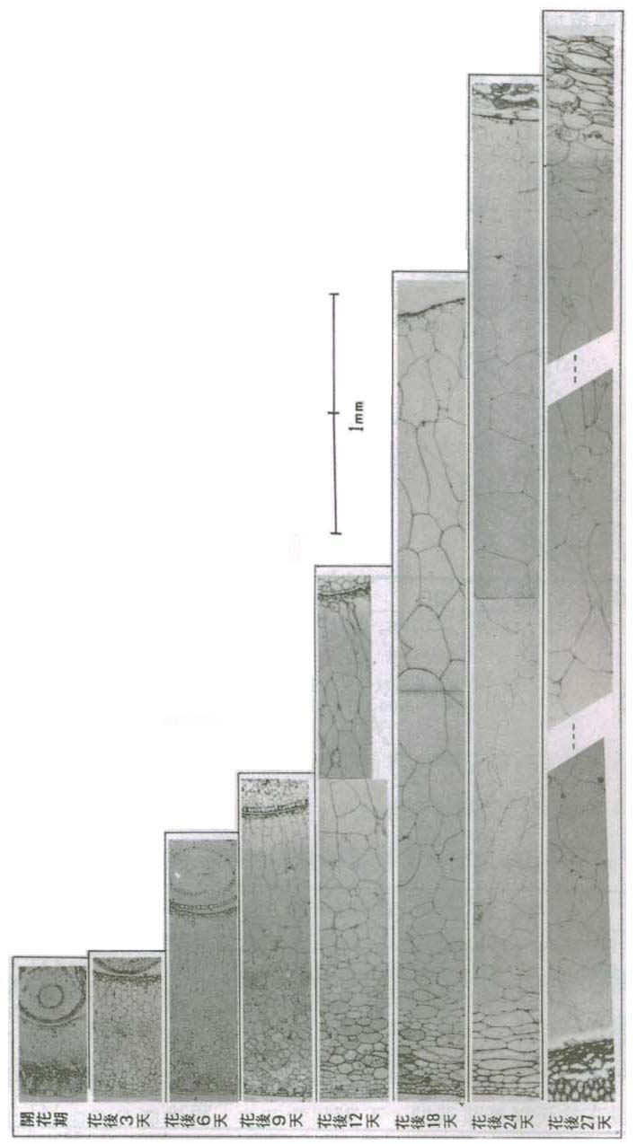 | 圖6 巨峰葡萄冬果果實發育初期各階段切片
據中川及南条研究德拉威及刊別爾兩品種之果粒肥大與細胞組織的關係⁽⁶⁾，維管束環內側之薄壁細胞在開花前急速分裂到始花後9～11日（落花後約4日）停止，此後細胞擴大使果粒增大；維管束環外側細胞之分裂則延遲約2日，可以防止果粒因急速肥大而裂果；而最外層之表皮細胞在第一生長期結束（花後34日左右）後仍然持續分裂。本場曾進行巨峰葡萄冬果及金香葡萄秋果果粒發育及果實糖酸度的觀察（圖5、6、7、8；表1），巨峰冬果有短暫的第二生長期，但金香秋果則持續穩定生長沒有雙S曲線特徵。
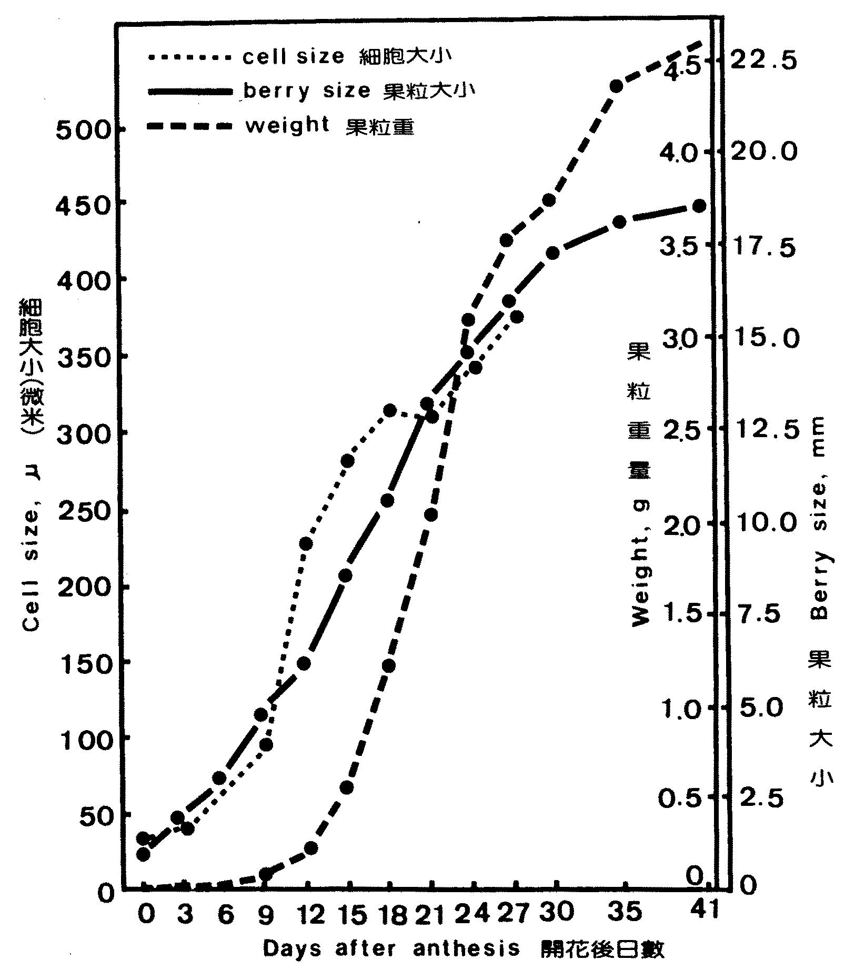
圖7 巨峰葡萄冬果發育初期之細胞大小、果粒大小及果粒重量之變化
細胞分裂停止期（第二生長期）是葡萄果粒生長的緩衝期，據中川及南条試驗結果指出本時期德拉威葡萄果粒的橫徑大約在33 mm左右⁽⁶⁾。細胞分裂停止期的時間及細胞數目及果粒大小因品種而異，同一品種也會受到產期處理時期及環境條件變異而有不同情形，晚生大粒
品種之細胞分裂期較早生種長。同時果粒肥大也受到自然環境因素及栽培條件的影響，小林（1970）⁽⁶⁾試驗指出在樹體養分充足的條件下甚至可同時增加細胞分裂及細胞擴大，但高溫處理容易形成過量的營養生長，導致新梢與果粒競爭養分而影響果粒的肥大，故一般栽培溫度以22℃左右為最適當。
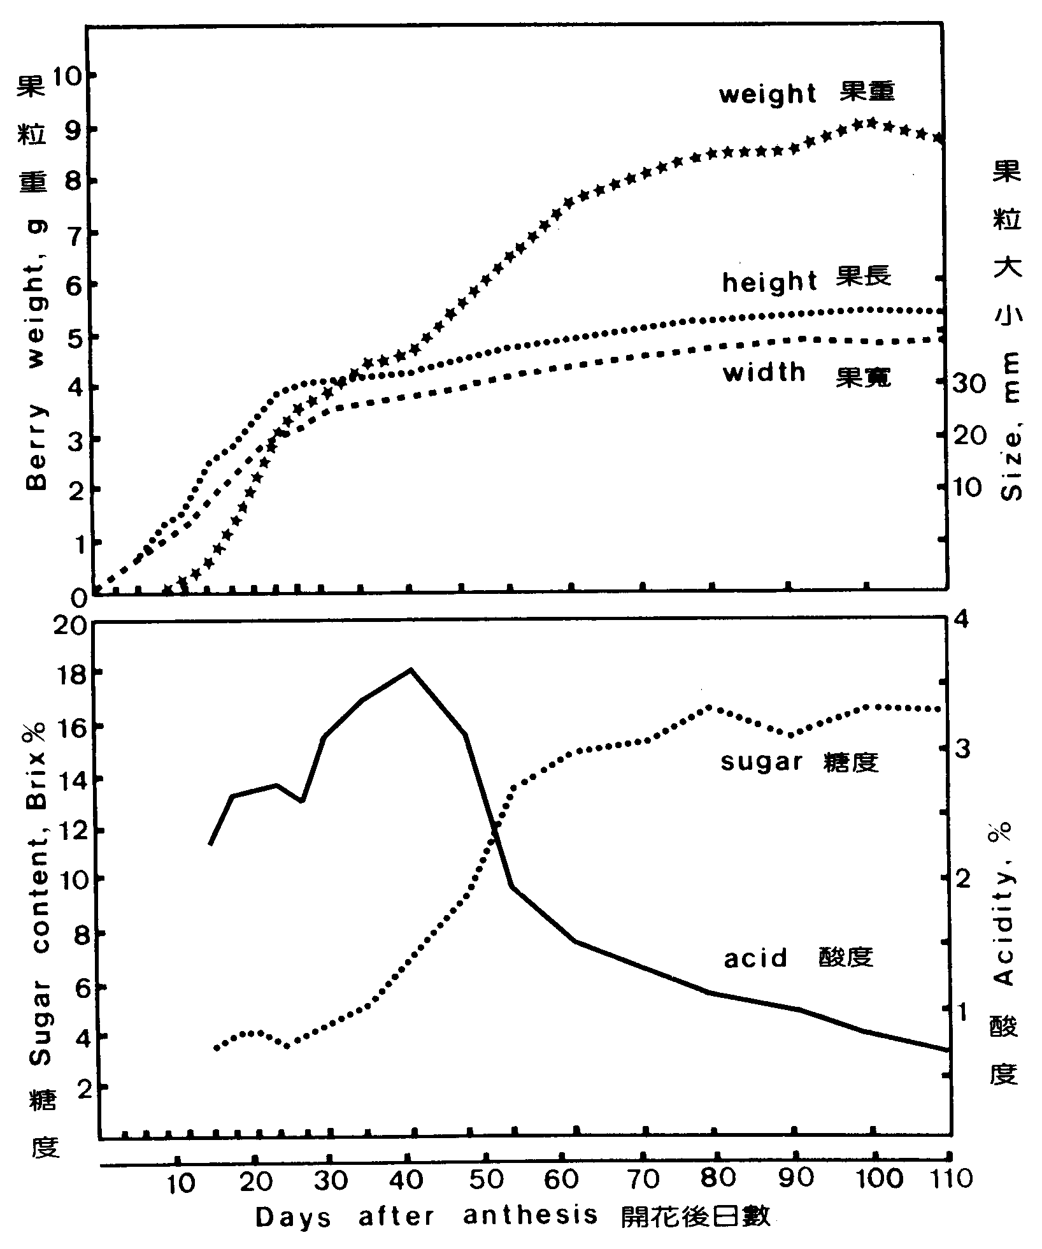
圖8 巨峰葡萄冬果之果粒生長曲線及糖度、酸度之變化
（大村加鍚，1985年10月至1986年1月）
三、種子數與果實生長之關係
(一)種子數與果實發育
種子在葡萄果實發育上扮演極重要的角色，果粒中種子數的多寡為決定果實生長週期主要因子，含種子愈多之果粒其雙S形生長曲線愈明顯，而無子果則不明顯^{(1,4,6,21)}。在田間可證實於同一果穗上之果粒。目前巨峰葡萄果實種子數大部分在2粒以下，與正常之4粒種子差距甚大，為導致本省巨峰葡萄果粒偏小的原因⁽⁴⁾。
王乃霖（1983）⁽¹⁾指出種子數不足的主要原因是由於不適期的修剪或早期落葉造成養分貯藏不足，或當年新梢生長與花穗競爭養分引起樹體營養失調、GA₃使用時機不當或濃度過高、開花期遭遇低溫、降雨等諸多因素，而引起胚珠發育不全導致不受精或受精後發生不同程度的退化，小林⁽²¹⁾曾調查在秋季以人為摘葉處理後對翌年萌芽期樹體內碳水化合物與氮素含量之關係，在摘葉區碳水化合物與氮之含量顯著減少，對新梢生長、健全花粉率及結實率有利。但王乃霖⁽¹⁾調查摘葉處理與自然落葉樹之種子數沒有顯著差異，推測可能與結果枝數有關，摘葉樹之萌芽數較少而其結果枝之養分與自然落葉者相近，因此差異不顯著。
本省為配合產期調節，在5～9月間採用除葉修剪，其花穗較正期果短小，但結果後之種子數高於正期果⁽⁴⁾，發育不全之種子或單為結果率較正期少⁽¹⁾，由上推測結果母枝之碳水化合物含量對花穗大小的影響較大，然而對著果後種子數多寡之決定因素則需進一步探討。
(二)荷爾蒙與果實肥大之關係
葡萄果實的發育被認為是經由種子所生成的荷爾蒙如auxin, gibberellin及cytokinin等擴散到果肉中，而促進果實細胞分裂與增大，改變果肉細胞數及細胞徑的大小而使果實生長^{(6,21)}。有許多前人研究證實果實在生長前期有子果之荷爾蒙含量皆高於無子果，並與果實生長呈正相關，因此促進種子的形成是非常重要的。但是，在本省為改善秋冬果新梢生長後花穗短小之問題，普遍在開花前使用GA₃處理促進花穗生長，但GA₃處理之花穗易形成無子小果，其出現率隨GA₃濃度提高而增加，巨峰葡萄開花前處理GA₃之濃度若高於10 ppm以上即會造成單為結果及無子小果，25 ppm以上時，其無子率高達95%以上⁽¹⁾。GA₃處理後形成單為結果的原因，是由於GA₃會影響花粉發芽率及阻礙胚珠的發育。尤其在開花前20天左右為雌雄蕊兩性器官之滅速分裂期，此時期易受到化學藥劑的傷害，一般開花前10天以前處理時期愈早無子果的形成率愈高⁽²¹⁾。
湯田等（1986）⁽²⁰⁾在巨峰開花前三週噴施B-9（亞拉生長素），開花前7日分析花蕾中各種荷爾蒙之濃度，輕微落花者GA含量為0.40～0.95 ng/100g FW，而落花較嚴重者（無處理）GA含量高達26.2 ng/100g FW；cytokinin則以無處理者之含量高於B-9處理者達13～24倍；auxin及ABA含量則無差異。由上述可知葡萄開花前花蕾中GA及cytokinin含量高時，雖有助於花穗生長，但會導致落花及產生無子果而影響果粒之肥大。因此目前本省葡萄栽培上使用GA及cytokinin等促進花穗生長的濃度及方法必須進一步試驗探討，以兼顧促進花穗生長、開花及果實生長之目的。
四、葡萄枝條生育與果實肥大之關係
近年來為了減輕巨峰葡萄落花性強的問題，農友們已經能夠改善修剪與施肥技術，同時在開花前以生長抑制劑調節新梢生長量，可以減輕落花及促進著果，使巨峰葡萄穩定結果及維持高產量。但結果過量時影響結果枝生長與葉片不足，導致果粒小，著色與品質低，此種現象為目前葡萄栽培面臨的主要問題。據青木（1983）⁽¹⁶⁾指出穩定葡萄著果與產量及品質三者
相互關係密切，在開花前以人為控制新梢生長可提高著果率，但著果後枝生長量不足，果實之肥大與品質均受到影響，為兼顧葡萄的豐產性與品質，青木建議必須建立穩定結果、適當產量及品質三者綜合性的樹相生育管理體系，配合產區之氣候、土壤、樹體狀態等條件，建立各產區的生育診斷基準。過去葡萄栽培者憑經驗來判斷各生長期的生育，但只限於少數技術高超經驗豐富的農友，也常因氣候環境及土壤條牛不同時，必須修正栽培管理方法，使經驗診斷的方法無法普遍適用於大產區。應該試著將生育期各種診斷項目變成數字化，配合地域性的栽培環境條件，建立簡單易行之生育診斷基準方能供果農們參考應用。
(一)葉面積與光合作用
目前採用水平棚架及密植栽培，雖然可以提高單位面積產量，但密植園每年必須進行強修剪而引起新梢的徒長，為維持高產量所需之葉面積必須增加結果枝樹，使結果後枝葉重疊，不利葉光合作用及養分的運移，使結果枝不充實而影響果實的肥大與品質。土屋（1980）⁽⁷⁾指出栽培者可利用葉片投影程度來推測各品種著色難易。吉田⁽²¹⁾調查巨峰水平棚架平均收量為1,198～1,800公斤/10a，葉面積指數為1.1～1.3，而棒立式之產量為3,981公斤/10a，其葉面積指數為3.6，該氏由此推測水平棚架較棒立式產量低之原因為葉面積指數影響所致。茂原（1983）⁽¹⁵⁾ 調查巨峰葡萄葉面積指數為0.7～3.4之間，果實品質及糖度高時為1.4～1.9之間。高橋（1983）⁽¹⁸⁾ 測定葡萄葉影下之葉片光合成速率，將盆栽之德拉威置於直接陽光下葉片CO₂ 吸收量為14 mg/dcm²/hr最高，置於葡萄棚下有陽光之葉片為10mg/dcm²/hr，而在棚下影之葉片為6mg/dcm²/hr為最少。該氏又以德拉威經GA處理後在結果枝基部環狀剝皮，將半數枝條誘引到棚架之蔭影下測定各結果枝之生產物質,日照良好的棚面上枝平均純生產量為59.22g，棚架下葉枝為11.18g，其同化速率日照枝為4.75g/m²/day，遮蔭枝為1.52g/m²/day，遮蔭區減少率約為32%其差異甚為顯著。小林（1970）⁽⁶⁾認為葡萄生育繁荿時枝葉重疊，蔭葉之同化量與蔭葉比較相差約27%，且葉片過於繁茂時非但同化量降低，再與夜間之呼吸差相加將造成更高的生長率。在正常情況下，葡萄枝條在果實生長期會自然停心，但本省枝條過密結果量較少之葡萄園在果實成熟期枝條再生長，將同化養分轉移至新梢生長，使第三生長期之果粒無法肥大，並且影響著色與品質。為控制果實生長後期枝條再生長，應從調整棚面的光照度高以葉片光合成產物向果實運移的管理着手。
西元（1986）⁽¹⁴⁾ 研究在高溫多雨地區之高墨巨峰枝條葉數對果實生產特性與品質之關係，以每穗留30粒之結果枝在20葉之糖度最高，其次為25葉，而以每結果枝10葉者最低，酸度則為葉數愈多酸度愈低。結果枝葉數多枝條成熟率（木質化）愈高，果實著色良好，15葉數以下則會影響果實的著色，故西元氏建議欲生產高品質葡萄每結果枝每穗留果粒數在30～40粒者控制葉數在20～25葉之間，對高墨巨峰葡萄果實果粒肥大與品質效果較顯著。
葡萄葉齡、葉位及群落對接成果實生產能力有密切關係，稻部及大川（1987）⁽²²⁾ 將德拉威以GA處理摘葉調查結果，摘除第1～5葉者可促進果實生長初期之穗重及粒重，但成熟期單位面積葉果比例最低，其穗重及粒重均最小。摘除第3～7葉者及6～10葉者初期之穗重與對照區差異不顯著，成熟期果穗重高於無摘葉區，粒重無差異。果實生長期摘葉處理者葉果比不足，雖然不影響果粒的生長，但成熟期果實的著色顯著降低，尤其枝條過密之園在成熟期防止葉片重疊引起基部葉片黃化並促進光合能力而進行摘葉或疏枝，將會防礙碳水化合物與有機酸向果實的運移，而影響糖度上昇及著色度。
(二)結果枝密度與果實品質之關係
台灣葡萄園單位面積產量高，經常可見到每公頃超過30,000公斤者，為達到高產的目標
必須提高枝條數，而造成棚面枝葉重疊、光照不足、葉片光合成能力低、結果枝不充實、病蟲害發生嚴重，導致果粒重，著色度及糖度均無法與低產園比較，且會引起成熟期延後、果實軟化、脫粒及晚腐等較嚴重現象。為改進省產葡萄上列之生產缺陷，必須降低單位面積產量並控制結果枝數量。據康有德（1972）⁽³⁾ 指出各品種每坪適當的結果枝數如下：新玫瑰、早生刊別爾、貝利－A及巨峰等品種為30枝，奈加拉、金香及康可等品種可提高留枝數為40天。日本巨峰葡萄留枝密度標準為每枰20枝左右，一般較弱枝兩枝留一果穗，每坪實際留枝數在15～16穗左右，產量依各地產邊裁培情形控制在12,000～18,000公斤/公頃之間⁽²¹⁾ 。台灣巨峰葡萄每坪留枝數在20～50枝之間，每枝留1～2果穗，產量在12,000～30,000公斤之間，各產地無一定的控制標準量，其單位面積產量較原產地之日本高出1倍以上，致使果粒小、著色及品質差。
據黃子彬及楊耀祥（1983）⁽⁴⁾ 調查，本省葡萄園每坪結果枝在20枝者略可透光，30枝以上葉片重疊地面不透陽光，結果枝在50枝以上時則有葉片雙層重疊之現象。Kliewer(1977) ⁽²³⁾ 指出雙層葉片之直射光僅為單層之十分之一，光合作用率為四分之一；第三層葉片直射光又為第二層之十分之一，光合作用率為0。因此，結果枝每坪留30枝葉果比雖然比20枝大，但葉片光合成製造養分之能力低。黃子彬及楊耀祥（1983）⁽⁴⁾ 測定枝條密度對可溶性固形物之影響，每坪留20枝者初期上昇速度最快，採收期20枝與30枝處理己無差異；經測定結果枝平均葉數為16.9葉，葉面積為2104.8 cm²，換算每公克果實之葉面積為5.1～8.3 cm²之間，距離巨峰葡萄葉果比之標準14～16 cm²⁽²¹⁾ 差距很大。顯示巨峰葡萄雖經過疏枝，其他管理工作沒有配合時，對可溶性固形物及果粒的肥大無明顯的效果。
(三)確保葉面積指數的適當時期
葡萄果粒之生長在謝花後以果徑的生長較快，果粒重量一般在開花後20天左右開始急速增加(圖5、7)到著色期生長稍緩。果粒乾物量在開花期約為20%，到開花後20日下降到8%左右，在正常管理下，進入硬核期(約開花後30日)乾物重開始上昇，到70日約為18%，進入著色始期時乾物重受到糖度上昇之影響最大，其主要原為硬核後葉片同化養分往果粒輸送的比率增加⁽¹⁸⁾ 。結果後枝條再生長量低，葉果比不足，可溶性固形物上昇幅度小，果實著色始期枝條再生長量愈大則新梢消耗同化養分愈多，移向果實之養分相對減少，果實可溶性固形物含量低⁽¹⁷⁾ ，這也是本省葡萄套袋後到成熟期果粒沒有再出現第三生長期再生長的主要原因。
據黃子彬及楊耀祥（1983）⁽⁴⁾ 試驗證明，巨峰葡萄結果後進行疏果有提高果實可溶性固形物及降低酸度的效果，疏果後每公克果實分配到之葉面積為7.75 cm²，未疏果者為5.12 cm²。雖然疏果後可增加果實對葉面積之比例，但距離16～14 cm²之標準比⁽²¹⁾仍有一段差距，因此葉面積不足雖可經人為疏果改善，但提高可溶性固形物的幅度仍然很小。
因此，確定巨峰葡萄面積指數的適期在70天左右，此後避免再增加葉面積的數量而分散養分。據平田（1983）⁽¹¹⁾ 指出，為得到巨峰葡萄高產量，此時期之枝長應在80～100公分左右，而以120～140公分者含糖量為最高點，若以結果、產量、果實肥大及糖度等四項因素綜合考慮，結果枝以80～100公分為生產高品質巨峰葡萄的適當長度。茂原（1983）⁽¹⁵⁾ 提出，生產高品質巨峰葡萄優良樹相在滿花後之枝長在60～120公分最適當，超過120公分以上會發生副梢，並引起許多其他生理問題。高橋（1983）⁽¹⁸⁾ 則指出確是葉面積指數時期應在硬核期即將結束之時，並同時調整單位面積之新數與枝長之葉面積兩組合，使果實與枝條達到合理的分配，以利果實肥大及提高品質。
(四)結果枝無機養分與碳水化合物之關係
大川及稻部（1987）⁽⁸⁾ 分析結果枝生育期間碳水化合物的變化，7月間(開花後40～50天)是光合成之碳水化合物轉變為糖類在果粒中蓄積的主要時期，另一部分則轉變成多糖類，使
新梢碳水化合物含量低，採收後(9月)枝條以多糖類澱粉蓄積，而加速枝條成熟(木質化)。採收後1個月，成熟枝中大部分以多糖類貯藏，單糖減少，而未熟枝之碳水化合物經代謝分解為單糖類，尤其在未熟枝之中節位最為顯著。
石川（1987）⁽¹²⁾ 指出葡萄生育期無機養分的動態可改變葉片之形態，對同化作用之碳水化合物與果實生產量有密切關係，在果實硬核期測定葉色、葉厚、葉面積可當作預測果實豐產性的情報指標，經分析葉片澱粉含量結果各品種均以滿花期含量最高，全碳水化合物在著初期逐漸減少，以後在增加。並分析葉片無機成分的變化與硬核期之氮素在1%左右，著色期下降；磷含量在滿花期最高，以後逐漸下降；鉀之含量在滿花期上昇，到細胞分裂停止期含量最高，以後逐漸下降到著色初期又昇高，著色期又下降。此外，比較結果枝之葉重、葉厚及葉面積結果，以豐產性品種(刊別爾)較產量低之品種(德拉威)為高，雖然德拉威之結果枝樹及果穗數多，但產量小於結果枝數少之刊別爾品種，因此認為葡萄之豐產性與葉數有直接關係。
稻部及大川（1987）⁽²²⁾ 研究各時期無機成分含量的變化對結果枝成熟的關係，各節位之組織比重自7月上旬(開花後40～50日)到9月上旬乾物重保持一定的增加速度，枝條含水量相對減少，上位節與下位節均有相同情形。結果枝在落葉期含氮量成熟部分為0.5～0.75%，未熟部分為0.19～0.39%；磷之含量成熟枝為0.11～0.15%，未熟枝為0.08～0.16%；鎂之含量成熟部(第6～7節)為0.09～0.15%，未熟部位為0.10～0.24%，未熟枝含量較成熟枝略高。錳之含量在成熟期中上節位含量高，採收後繼續上昇到葉片變黃之後含量低，落葉期成熟部分為17～69ppm，未熟枝為28～159ppm。由上述可看出成熟部之氮與磷之含量高，未熟枝經代謝後所殘留之鉀、鈣、鎂含量高，組織比重(乾物重)與(含水量)在成熟部與未熟部位有顯著的差異，值得做為今後結果期之生育與枝條無機成分之配合管理工作之參考，而確實之適用方法則還需要深入研究探討。
五、果實發育與成熟
葡萄果實生長到軟化期(硬核期)結果枝大部分停止生長，葉片合成之碳水化合物向枝條及果實累積，使果實與枝條保持平衡的成熟程度，此期間二者間之養分能均衡則可自外觀的果實成熟與枝條木質化程度判斷果實後期的肥大與品質良否⁽¹⁷⁾。結果量高時葉果比不足，葉片合成之養分無法同時供應果實及枝條累積，不但影響果實之著色與品質，使果粒成為擬成熟果，必須增加果實之生育日數並且採收期果實軟化不耐貯運，樹勢也因而弱化影響翌年的結果⁽²¹⁾。結果中期後以後氮肥施用量過高，硬核後結果枝仍持續生長時，理論上增加葉數與葉面積時葉片所生產碳水化合物也隨著增加，應可提高果實之著色與成熟。但事實與理論並非相同，葉片合成養分被新形成器官部分所消耗，雖然有很多的葉片數，但果實也無法得到足夠養分，妨礙果實的著色與品質，故成熟前的生育管理工作為決定葡萄品質的重要課題。
(一)糖度與果實發育
葡萄果實中主要的糖類以還原糖之葡萄糖與果糖含量較高，而非還原糖之蔗糖較少，果實發育初期之糖類以葡萄糖佔大部分，成熟期則果糖含量較高，各品種果實所含之葡萄糖與果糖比例不一⁽⁶⁾。
果實發育初期果汁含糖量低，進入硬核期後才急速增加(圖8)，其增加趨勢與可溶性固形物之增加有相同的曲線⁽⁶⁾。成熟期後半段，因受到栽培管理與氣候的影響，果粒生長量繼續增高時糖度不一定相對增加，天氣好時果粒表面水分蒸散較快有利糖分上升，遇到陰雨時果粒因表面吸水而膨脹使糖分被稀釋⁽⁶⁾。據Munty調查⁽¹⁷⁾，在降雨前果粒之圓周為42.7mm、糖度為22.5Brix%，雨後2天果粒圓周為45.2mm、糖度降至18.2Brix%，雨後9天圓周為45.8mm、
糖度則回升至20.4Brix%。本省葡萄夏果在收穫前因長期下雨使果粒吸水過量，又因日照不足光合能力降低，運移至果粒之養分少，導致採收期果實糖度低下。
葡萄果粒之含水量在成熟期為90%左右，到採收期降至80～85%之間，但受到天氣晴雨之影響含水量之變異在3～5%之間。果粒開始著色後，如遇下雨使根部吸收大量的水分，加上果皮吸水後增加之膨壓超過表皮細胞之抵抗力，將造成裂果現象。故於果實成熟期應加強土壤水分管理，並做好排水工作，除了可避免裂果外並可提高果實之糖度。
(二)酸度與果實發育
葡萄果實中主要的有機酸類為酒石酸及蘋果酸，二者合佔總酸量的90%以上，其他酸類為單寧酸、檸檬酸、磷酸等⁽⁶⁾。據何妙齡（1983）⁽²⁾ 指出，除上述酸類外，尚有丙酮酸、葡萄糖酸、反丁烯二酸、乳酸、琥珀酸、金雞納酸等。在味覺上，蘋果酸較同量的酒石酸更具酸感⁽²⁾，各品種之酒石酸與蘋果酸比例不同，使各品種之口感不同。
酒石酸在展葉期至果實生長初期自果實或其他部位合成後聚集於果實中，尤其細胞分裂期之到硬核期含量最高⁽²⁾，有許多品種（甲州）在硬核初期急速增加，而在硬核終止期達到最高點⁽⁶⁾。合成後呈游離態之酒石酸或酒石酸塩在果實中以不溶性鉀塩狀態存在，不易受催化酵素的影響^{(2,6)}。綠色期果實中全酒石酸約佔總酸量50～80%，成熟期則降低到10～20%之間，成熟期果粒酒石酸含量在0.3～1.2%之間⁽⁶⁾。成熟期酒石酸下降的原因主要是鉀離子自葉部轉移到果實後，與酒石酸結合成為鉀塩⁽²⁾。
蘋果酸在植物體中普遍存在，葡萄著果後自葉片合成之蘋果酸逐漸向果實運移，硬核期蘋果酸量達到最高峯，其後開始分解消失，到軟化初期急速下降，糖類則於此時開始累積^{(2,6,13,17,19)}。呼吸作用為葡萄果粒蘋果酸含量變化的關鍵，硬核期前呼吸作用的基質為糖類，果實成熟期突然改變為以蘋果酸為消耗基質，導致蘋果酸含量迅速下降⁽²⁾。
本省冬果葡萄果實酸度高於夏果甚多，對果實品質有重大的影響。據何妙齡（1983）⁽²⁾分析結果，葡萄冬果之酸度金香為0.82～0.86%，黑后為1.2～1.3%；金香葡萄成熟期酒石酸含量冬果為0.28%低於夏果之0.43%，而蘋果酸則夏果可以完全消失，但冬果則停留在0.5～0.6%之間；計算酒石酸與蘋果酸含量比例，金香冬果為1：2，黑后冬果為1：4，而金香夏果為2：1，黑后夏果為1：3。冬果酒石酸含量雖低於夏果，所佔分量不足以影響整體酸度，但因蘋果酸之酸感較大，因此何妙齡（1983）⁽²⁾認為冬果葡萄蘋果酸的比例較高是造成酸度較高的原因。
溫度為影響果實酸度最大因素，一般在低溫地區生產之葡萄果實酸度較高溫地區者高^{(6,7,17)}，因為高溫地區呼吸作用較旺盛，可以消耗有機酸。因此，為了解決本省冬果葡萄酸度偏高的問題，在冬果葡萄硬核期以後如何促進呼吸作用是值得進一步探討的課題。
(三)果實之風味與營養成分
糖度、酸度、肉質、水分、澀味及風味為構成葡萄果實品質之重要因素。為增進本省冬果葡萄之風味，必須降低果實的酸度。據恒屋（1971）⁽¹⁷⁾指出，在果實著色期施用鉀質及鈣質肥料，可增加鉀離子與鈣離子自葉部轉移至果實與酒石酸結合成不溶性的塩類，可以有效地降低酸度。但是，何妙齡（1983）⁽²⁾指出果汁中鉀離子與鈣離子與酒石酸並無顯著的相關性，僅發現有酒石酸鈣的結晶存在，但與鉀離子無關。何妙齡（1983）⁽²⁾並指出一般細胞之液胞內含有50 μmole的鉀，足夠中和所有的酒石酸及蘋果酸，但液胞之pH值在2.5～3.0之間，因此何氏認為酒石酸可能以游離狀態存在液胞中。由上述結果看來，本省多數農友在葡萄著色前後大量施用鉀肥及鈣肥的方式恰當與否，值得商榷。
果實之澀味與單寧之含量有關，葡萄果汁中單寧含量在0.4～0.6克時，入口後即可感覺到
強烈收斂性的澀味。恒屋（1971）⁽¹⁷⁾指出，施用多量氮素肥料以促進大型果穗之果粒肥大的栽培管理方法有使單寧含量偏高的趨向。而施用較高磷、鉀、鈣等元素，可減少果肉含水量，提高果肉密實度及糖度，為降低單寧含量的有效方法。
成熟期果粒中之維他命隨糖度上升而蓄積，其中以維他命C含量最高，在5mg/100g FW左右，其次為維他命A、B₁、B₂等，含量較少⁽¹⁷⁾。葡萄果實中含有豐富的礦物質，其中以磷、鉀、鈣、鐵等元素對樹體與果實發育甚為重要，生育期若能適量的補充則對樹體康與果實品質具有決定性的影響⁽¹⁷⁾。因此，果實生長期間必須依據土壤及葉片分析結果適量供給該等元素，以生產高品質並富含維他命及礦物質的果實。
六、果實著色與成熟
果實進入硬核期後，外觀上呈生長半停頓狀態，此時巨峰葡萄之正常縱徑為1.8～2.5公分，橫徑為1.5～1.8公分，果色為綠色略帶少許之橙色。到這一階段時，大部分已完成套袋作業，果實開始著色。果色的變化依當年氣候型態、土壤條件、不同產期及栽培管理等而產生不同的變化，一般自綠色轉變成稍紅色時大約在花後45～60天左右。葡萄果實著色之色素為自果皮細胞之葉綠體分解而來，再蓄積轉變成紅色到紫黑色等不同著色程度⁽¹⁷⁾，果粒之糖類含量低時著色不良。而著色的遲早則受到葉片合成糖分量所左右，停心早者葉片糖類運移到果粒聚集，著色前果粒糖度達到15～16 Brix %者比10～12 Brix %者提早著色⁽¹⁷⁾。故於著色始期後應限制氮肥及水分的吸收，避免枝葉過於繁茂，並剪除部分生育強枝，調整葉片光照度，使葉片光合作用發揮最高效率。
(一)色素與果實著色
葡萄果實顏色可概略分成白色（白、綠白、黃綠、黃）、黑色（黑、紫、紫灰黑）及紅色（紅、紫、灰紅、紅褐、桔紅）等三大類，著色品種在未成熟前果皮為綠色，著色期葉綠素消失而呈現各品種不同之色澤⁽⁶⁾。目前栽培面積最廣的巨峰葡萄，其著色是由果皮中之花青素逐漸累積而轉變成紫黑色，隨果實中糖類蓄積而使著色加深⁽⁹⁾。白石等（1986）⁽¹³⁾測定果皮花青素主要成分為配糖體中之cyanidin, delphinidin, petunidin, malvidin, paeonidin等與香豆素結合而成；從果實著色初期到成熟期之間，此類配糖體的成分會改變，不同品種含量不一致，而造成各品種獨特的果皮顏色。山本（1983）⁽⁹⁾ 測定各品種果皮中花青素含量時指出，著色程度亦因受到天候、棚面密度、覆蓋材料等影響果穗的光照度而產生不同花青素含量，使果皮著色深淺不同。
(二)結果枝密度與著色之關係
葡萄著色除受到遺傳因子控制花青素含量之外，生育期間之日照、溫度及果實可溶性固形物等均會影響花青素含量^{(6,17)}。紫黑色品種之巨峰葡萄具有極高花青素含量，但外界環境不適或植株養分不足時，果實的著色即受到影響。從本省不同栽培模式中可證實各期作之果實著色度即發生顯著的差異，冬果著色最佳而夏果及秋果著色較差⁽⁵⁾。而在同期作不同葡萄園因管理方式不同，其著色度亦產生極大的差異。行疏枝、疏花、疏果、調節新梢生長等管理作業較完善的果園，可達到適當的葉果比，棚面獲得良好的光照，對提高夏果及秋果著色度之效益甚為顯著。
據黃子彬及楊耀祥（1983）⁽⁴⁾ 調查不同密度結果枝之果實，發現花青素含量有顯著的差異，以每坪留20枝結果者果實可溶性固形物及著色度最高，而留30枝及40枝者均較差。巨峰屬於散光著色品種^{(7,17)}，雖然不需要直射光即可著色，但棚面葉片重疊折射光量不足時仍會引起著色障礙。由上述可看出，調整棚面枝條密度對改善夏果及秋果的著色非常重要。
(三)結果枝生育與著色之關係
葡萄開花後40～50天，果實中可溶性固形物開始旺盛蓄積，此期間新梢若呈強勢生長，將不利於果實之糖類蓄積並妨礙著色⁽¹⁷⁾。在本省，同一葡萄園中生長旺盛之徒長枝果實著色度均較停心枝差，尤其在夏果及秋果更為明顯。此期間應適當調整生長速度，使結果枝到達80～100公分時停心,枝條木質化比例在65%以上⁽¹⁶⁾，使養分運移至果實，以加速糖度的上升及著色⁽⁹⁾。本省夏果或秋果葡萄生育後期在高溫多雨的季節，結果枝再生長的情形相當嚴重，使成熟期枝條木質化比例低。大川及稻部（1987）⁽⁸⁾ 測定結果枝成熟度與碳水化合物之變化，發現葉片合成之碳水化合物一部分運移到果粒中蓄積，另一部分則轉化成多糖類在枝條中貯藏；未熟枝之碳水化合物則代謝為單糖類，無法累積於枝條與果實，反而促進果實後期枝條的營養生長。
果實著色始期必須有適當生育標準，結果量高葉果比不足，使成熟葉色不足，葉片容易老化而脫落，夏果結果量較高之園均有此現象；氮肥施用時期較晚之園雖然可以提高葉色，但成熟期枝條會再生長；二者均不利於果實的著色與品質之提升。中村（1986）⁽¹⁰⁾培養巨峰著色始期之果皮，結果以培養基中加入14 ppm尿素者可顯著提高花青素含量，但高濃度尿素（140及280ppm）處理者花青素含量顯著降低。由上觀之，本省許多農友在葡萄果實著色期，仍然還在噴施高氮類之葉面肥料，導致氮濃度障礙而使著色不良，應該謀求改進之道。
(四)溫度與著色
葡萄在高溫的條件下果皮中之花青素形成不良，本省夏秋之葡萄即有著色困難的現象。巨峰葡萄成熟期，白天溫度在36℃與夜間溫度15℃時，對著色度及糖度之提高效果最好，夜間溫度高於29℃時花青素顯著降低⁽⁹⁾。因此，要提高葡萄著色度，除應注意日夜溫差之管理外，並應配合著果量的調節、結果枝的生育控制、棚架上葉片適當的光照等，綜合各項管理技術才能提升果實之品質。
結 論
由上述之討論，吾人知要培養出健康的葡萄果實，必須耗費大量管理心力，才能控制一個主要的課題——養分的均衡供應，既不能偏於枝條之營養而使果實發育失調，而養分集中於果實亦將引發來年樹勢之衰退。因此如何達成合理的葡萄園栽培管理技術是值得吾人繼續研究探討的課題。
引用文獻
1. 王乃霖 1983 巨峰葡萄結實生理之研究 國立中興大學園藝學研究所碩士論文。
2. 何妙齡 1983 冬季釀酒葡萄酸度偏高之生理探討 國立中興大學園藝學研究所碩士論文。
3. 康有德 1972 果樹的生長與結實：(14) 葡萄果實品質的改進 科學農業 20:442～449。
4. 黃子彬、楊耀祥 1983 棚面結果枝密度對巨峰葡萄果實品質之影響 中興大學興大園藝 8:11～18。
5. 黃子彬、李金龍、楊耀祥 1984 巨峰葡萄一年多收對果實品質之影響 中國園藝 30:111～323。
6. 小林章 1970 園藝 養賢堂。
7. 土屋長男 1980 實驗葡萄栽培新說（增補版） 山梨縣果樹園藝會。
8. 大川勝德、稻部善博 1987 結果枝登熟關研究 （第3報）發育時期節位別
結果枝中炭水化物變動 日本園藝學會昭和62年度春季大會研究發表要旨 p.126～127。
9. 山本喜啟 1983 著色並脫粒成熟期環境條件關連 日本園藝學會昭和58年度秋季大會研究發表要旨 p.127～138。
10. 中村正博 1986 巨峰果皮著色合成及N化物影響日本園藝學會昭和61年度春季大會研究發表要旨 p.128～129。
11. 平田克明 1983 種果生產（，．−A）樹相診斷 日本園藝學會昭和58年度春季大會研究發表要旨 p.17～29。
12. 石川一憲、宮田正信、川上忠夫 1987 豐產性要因關研究 （第1報） 葉果房有機成分無機成分時期的變化 日本園藝學會昭和62年度春季大會研究發表要旨 p.128～129。
13. 白石真一、渡部由香、山口和幸、大久保敬、上本俊平 1986 果皮中色素時期的變化 日本園藝學會昭和61年度春季大會研究發表要旨 p.126～127。
14. 西元直行 1986 高墨葉數、著果粒品質及影響 日本園藝學會昭和61年度春季大會研究發表要旨 p.504。
15. 茂原泉 1983 巨峰樹相診斷 日本園藝學會昭和58年度秋季大會研究發表要旨 p.29～39。
16. 青木秋廣 1983 「樹相診斷」 日本園藝學會昭和58年度秋季大會研究發表要旨 p.1～7。
17. 恒屋棟介 1971 巨峰栽培新技術 博友社。
18. 高橋國昭 1983 適正葉面積指數 日本園藝學會昭和58年度秋季大會研究發表要旨 p.7～17。
19. 能塚一德、白石真一 1981 設施育種關基礎的研究 （第2報） 成熟過程果實糖分別定量分析調查日本福岡園試報 19:21～28。
20. 湯田英二、松井弘之、中川昌一、小松春喜 1986 「巨峰」花振機構防止對策 日本園藝學會昭和61年度春季大會研究發表要旨 p.132～133。
21. 農山漁村文化協會 1981 葡萄 農業技術大系果樹編Ⅱ 農山漁村文化協會。
22. 稻部善博、大川勝德 1987 結果枝登熟關研究 （第2報） 無機成分含量時期變化 日本園藝學會昭和62年度春季大會研究發表要旨 p.124～125。

THE FRUIT DEVELOPMENT AND RIPENING OF GRAPE
Lin-Ren Chang and Jia-Hsing Lin
Taichung District Agricultural Improvement Station
ABSTRACT
In this paper, we briefly described the anatomical structure and development of grape berry, and discuss the parameters in fruit growth, such as seed number, growth hormone contents of the flower and berry, leaf area index, shoot density, inorganic nutrition of fruiting shoots, etc. Also, we described the changes and influencing factors in the sugar content, acidity, coloring and taste during berry growth. Finally we probed into the problems on grape production, wishing to help improving the present cultural practice.

